6G标准时间表及国际动态
今年3月，国际标准组织（3GPP）确定6G标准化时间表，标志着6G研发进入新阶段。按照3GPP 6G标准进程时间表， 2024年9月将启动6G标准需求研究工作，Release 21将成为第一套3GPP 6G技术规范，其时间表将在2026年6月之前确定下来，以满足IMT 2030的规划需求。全球对6G的关注点已经从愿景阶段发展到6G关键技术研发和标准推进阶段。

6G标准化时间表敲定

（一）ITU预计将于2030年发布6G国际标准
作为通信领域权威的国际标准化组织，ITU从2024年到2026年底，将致力于定义IMT-2030的技术性能需求和相应的性能评估方法，从2027年到2029年初，ITU将完成IMT-2030的技术提交过程，预计将于2030年前后正式发布6G的国际标准，并推动6G商业化。
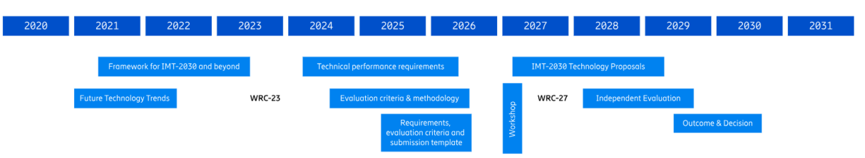
图 1 国际电联IMT-2030时间表
（来源：爱立信官网）

（二）3GPP公布最新6G标准时间表，Release 21将成为第一套3GPP 6G技术规范
3GPP的6G工作将于2024年在Release 19期间开展与需求相关的工作，Release 21将成为3GPP首个6G标准技术规范，据3GPP 6G标准时间表（图2），第一批6G商业系统有望在2030年投入市场，与国际电联的时间表一致。3GPP 6G工作计划在整体上分为四个不同阶段：
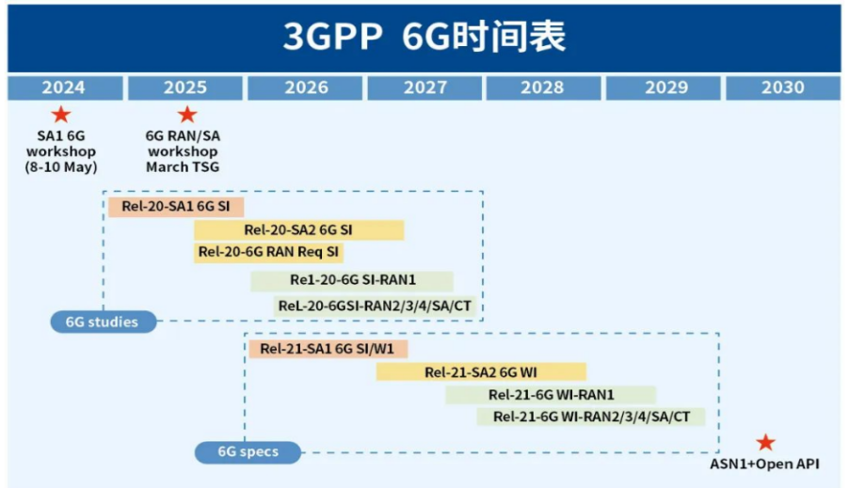
图2 3GPP 6G时间表
（来源：通信产业网）
1.用例与需求研究：在Release 19 和 Release 20期间进行
3GPP将于2024年9月启动6G需求研究工作，讨论服务需求研究的范围，定义6G服务需求。6G需求研究工作的第一部分是描述特定功能对整个通信系统的需求，包括用户设备（UE）、无线接入网络（RAN）设备、安全架构及运维等，RAN需求研究工作将于2025年6月完成。6G需求研究工作的第二部分是解决来自商业考虑的总体需求，解决这些需求的研究项目将从2025年6月开始，到2026年6月结束。
2.技术研究：在Release 20中进行，直到Release 21开始
3GPP各工作组的技术研究工作将于2025年第三季度开始。6G系统的设计将分两个阶段，第一个阶段将研究各种6G技术，该研究将于2025年第三季度在Release 20中开始，为期21个月，这部分研究工作将与Release 20中的5G-Advanced演进工作并行开展。第二阶段将在第一阶段研究结论的基础上针对6G系统进行详细设计及规范制定，最终在Release 21中完成3GPP第一版6G规范的制定。
3.规范制定：Release 21将成为3GPP第一套6G技术规范
在Release 21期间，将进行6G工作项目和6G自评估研究工作，Release 21预计将成为第一套3GPP 6G技术规范，Release 21时间表将在2026年6月之前确定下来，预计2028年底Release 21冻结，3GPP将完成第一个6G规范，以满足IMT 2030的规划需求。
4.商用实现：6G商用系统将于2030年投入市场
根据3GPP的时间表，第一个6G规范预计将于2028年底完成冻结，为6G技术的商用化铺平道路，第一批6G商用系统将在2030年投入市场，基本符合ITU的时间要求。

各国竞相加速6G标准制定进程，加快争夺6G标准制定主导权
我国在5G领域占据全球领先地位，拥有全球规模最大、技术领先的5G网络，为我国6G标准研发赢得了先发优势。我国在3GPP技术规范组（TSG）和项目合作组（PCG）内的领导职位总数（主席和副主席）中处于领先地位（20个），其次是美国（15个）和韩国（7个）。同时，我国通信设备商和电信运营商在Release19和20中牵头项目占比达25.7%，具有领先优势。此外，我国在6G领域的专利数量占比高达40.3%，排名第一。面对我国如此强劲的势头，全球各国纷纷加快6G研发布局，争夺6G标准制定主导权，全球各国6G竞合态势愈演愈烈。

（一）美国：启动6G战略规划，把握6G标准主动权

美国白宫与美企业、政府技术官员等联合制定6G通信技术的目标和战略，旨在吸取5G技术发展的教训，重新确立美国及其盟友在电信领域的领导地位。同时，美国发布国家频谱战略，为6G发展预留频谱资源，确定将超过2700MHz带宽的无线频谱用于私营部门和政府机构创新的新用途，包括5G和6G。美国还联合盟友加强国际6G技术与标准合作，2024年2月，美国联合西方七国和日韩发布《支持6G原则的共同声明》，共同支持6G网络的发展原则。

（二）欧洲：6G标准进入系统研究阶段，各国合力推进6G研发

欧盟无线电频谱政策小组（RSPG）就6G频谱需求已经开展早期识别工作，评估了欧洲5G发展时期700MHz、3.6GHz和26GHz三个频段的应用情况，为6G发展提供参考，计划2024年出台6G频谱路线图。

欧盟6G旗舰项目Hexa-X第二阶段正式启动，合作伙伴数量扩大到44个组织，旨在设计6G系统蓝图。欧盟“智能网络和服务联合伙伴（SNS JU）”项目工作组正式启动SNS路线图的第二阶段“6G细节设计和系统优化”，并拨出1.29亿欧元的公共资金推动工作进展。

（三）亚太：抢占6G战略布局先机，推动6G商业化进程
日、韩、印等亚太国家对于6G研发秉持积极抢跑的态度，积极开展与欧美等国的国际合作，积极推动6G商业化进程加速。韩国政府通过“K-NETWORK 2030”战略，将原计划2026年启动的6G商业化项目提前到2024年实施，鼓励本土企业在本国进行6G研发，拨款6250亿韩元用于6G核心技术研发，致力于成为首个6G商用的国家，未来6G实现商用后，韩国还将创建城市空中交通（UAM）和虚拟现实等多种6G融合服务。日本积极与美国、荷兰开展6G技术联合研发，B5G推进联盟分别与北美Next G联盟和欧盟Hexa-X项目签署合作协议。

6G技术标准研究工作的相关思考
目前阶段，具体6G技术方案尚未收敛，6G技术标准仍处于百家争鸣的阶段,应重点关注国际6G联盟动态，加强国际研发合作，加快6G研发步伐，增强6G标准制定话语权。

(一)关注国际6G联盟动态，确保6G标准全球统一
NGA联盟近年来动作连连，一是NGA开始吸纳LG、SHARP和SANSUNG等日韩企业，与政府利益相关者合作，在全球范围内开展6G研发、制造、标准化和市场准备等工作。二是NGA成员与其他全球6G推进组织开展了全面技术合作活动。三是NGA和欧盟智能网络和服务联盟（SNS JU）达成《6G无线通信系统研发共同愿景和行业路线图》立场文件，通过政府层面推动与欧盟6G联盟的技术合作。中国企业被NGA联盟排斥在外，我们要持续关注国际6G联盟的最新动态，坚持由3GPP主导6G技术标准制定的组织方式，确保6G标准全球统一。

（二）重视6G发展关键节点进程，加快6G研发步伐
严格按照国际电联和3GPP 6G标准时间表的关键时间节点，做好相应6G研发工作。一是尽快完成6G用例和需求研究。建议重点考虑无缝沉浸式AR/VR、低空经济、实时数字孪生等6G应用场景，定义6G用例、确定详尽技术需求及生态系统要求。二是加快各种6G关键技术的研发和网络试验筹备工作。建议加强6G国际公认的亚太赫兹通信、大规模MIMO技术、RIS、OPEN-RAN、6G装置省电和6G网络安全等领域核心技术研究和网络试验筹备工作，加大国际专利形成力度。三是做好6G规范和商用监管办法的准备工作。在6G规范中，需重新梳理原5G或5G-A典型应用场景的关键指标能力和6G关键指标体系,同时还要加快拟订低空经济等新型应用场景的商用监管法规和规范。

（三）强化全球合作，增强6G标准制定话语权
建议加快借鉴欧美在关键技术领域的新型方案，加强与中国6G使用环境类似的日韩企业的合作研发，依托IMT–2030（6G）推进组、产业联盟等组织，凝聚“产学研用”优势力量形成6G技术攻关合力，依托国际合作平台深度参与6G国际标准制定工作，与其他国家联合制定6G标准方案，以优质方案切实增强话语权。

